Муниципальное бюджетное дошкольное образовательное учреждение «Детский сад № 2 «Изюминка»

**Открытое занятие по развитию речи в младшей группе «В гости к сказке»**

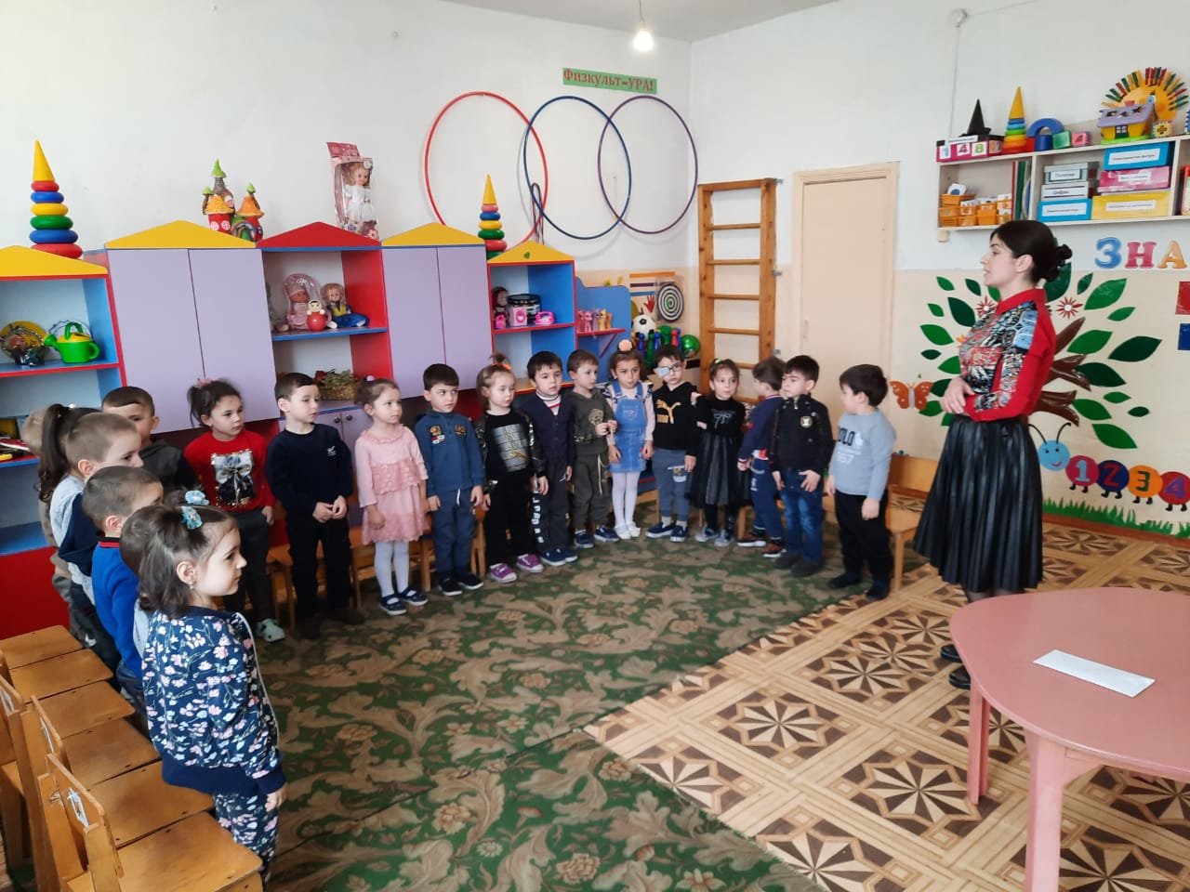

Воспитатель:  
Джанмагомедова Ф.С.

31.03.2021

Цель:

• Закрепить умения подбирать слова, противоположные по смыслу.

• Продолжать учить узнавать животное по описанию, подбирать глаголы, обозначающие характерные действия животных.

**.**Закрепить понятие “домашние животные”.

• Закрепить знание сказки Репка.

• Развивать связную речь детей.

• Воспитывать у детей желание внимательно слушать взрослого, повторять простые предложения; способствовать развитию разговорного общения.

**Интеграция образовательных областей:**

 «Познание»

«Коммуникация»

«Чтение художественной литературы».

**Оборудование:** письмо в конверте, ворона, дерево, избушка, кот, собака, мышь, бабушка и дедушка, репка.

**Ход занятия:**

*Воспитатель:* Заходите ребята, давайте поздороваемся с гостями.

*Дети:* Здравствуйте!

*Воспитатель:* Ой, ребята посмотрите что это? (на столе лежит письмо).

*Дети:* Письмо.

*Воспитатель:* Давайте прочитаем, что же там написано, и от кого пришло письмо. А письмо нам прислала бабушка, из сказки «Колобок». Она пишет: «Ребята, дедушка никак не может вытащить репку в огороде, помогите ему, пожалуйста».

*Воспитатель:* Ребята вы хотите помочь дедушке вытащить репку?

*Дети:* Да.

*Воспитатель:* Тогда мы с вами отправимся к ним в гости. А поедем мы на паровозе-Букашка. Чтобы попасть на него необходимо слово отгадать. Кто первый назовет слово, тот и становится за мной. Начинаем:

*• слон большой, а мышка - маленькая*

*• кубик квадратный а мяч- круглый*

*• лук горький, а торт - сладкий*

*• волк злой, а зайчик - добрый*

*• скамейка низкая, а забор - высокий*

*• зимой холодно, а летом - тепло*

*• днем светло, а ночью - темно*

*• мишка мягкий, а кирпич – твердый*

*• (дети по очереди становятся в паровозик)*

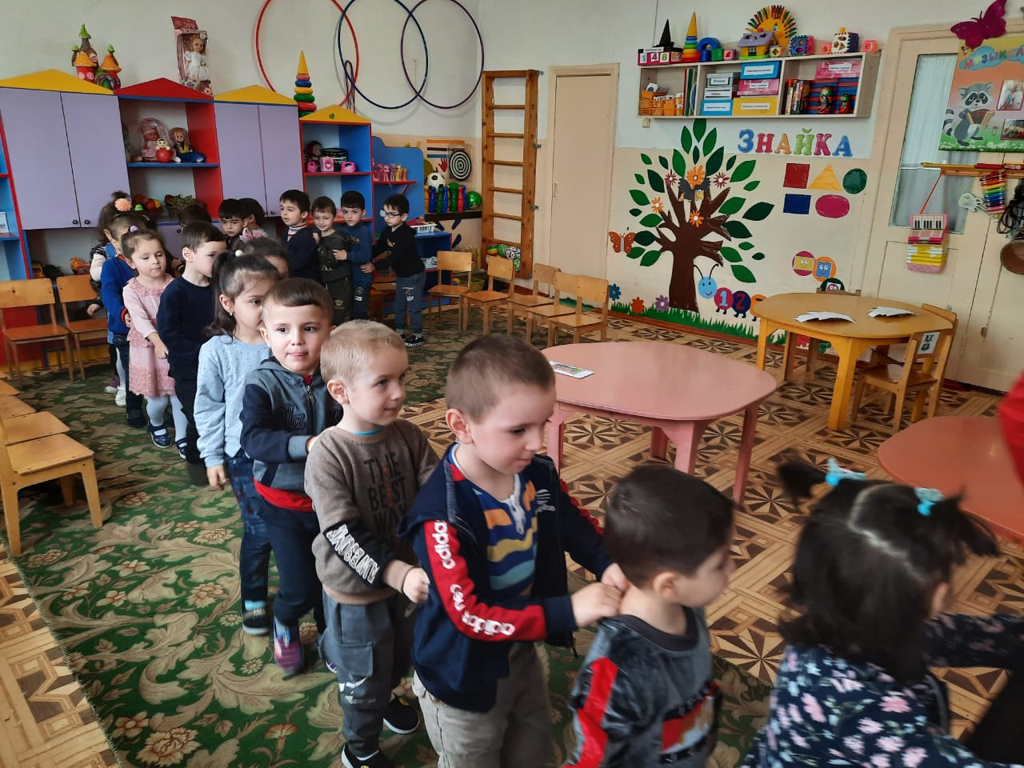

*Воспитатель:* - Вот ребята мы и приехали. Нам нужно выполнить первое задание.

Д/И «Сложи картинку» (из частей картинок они должны собрать одну целую, и назвать к какой сказке эта иллюстрация?).

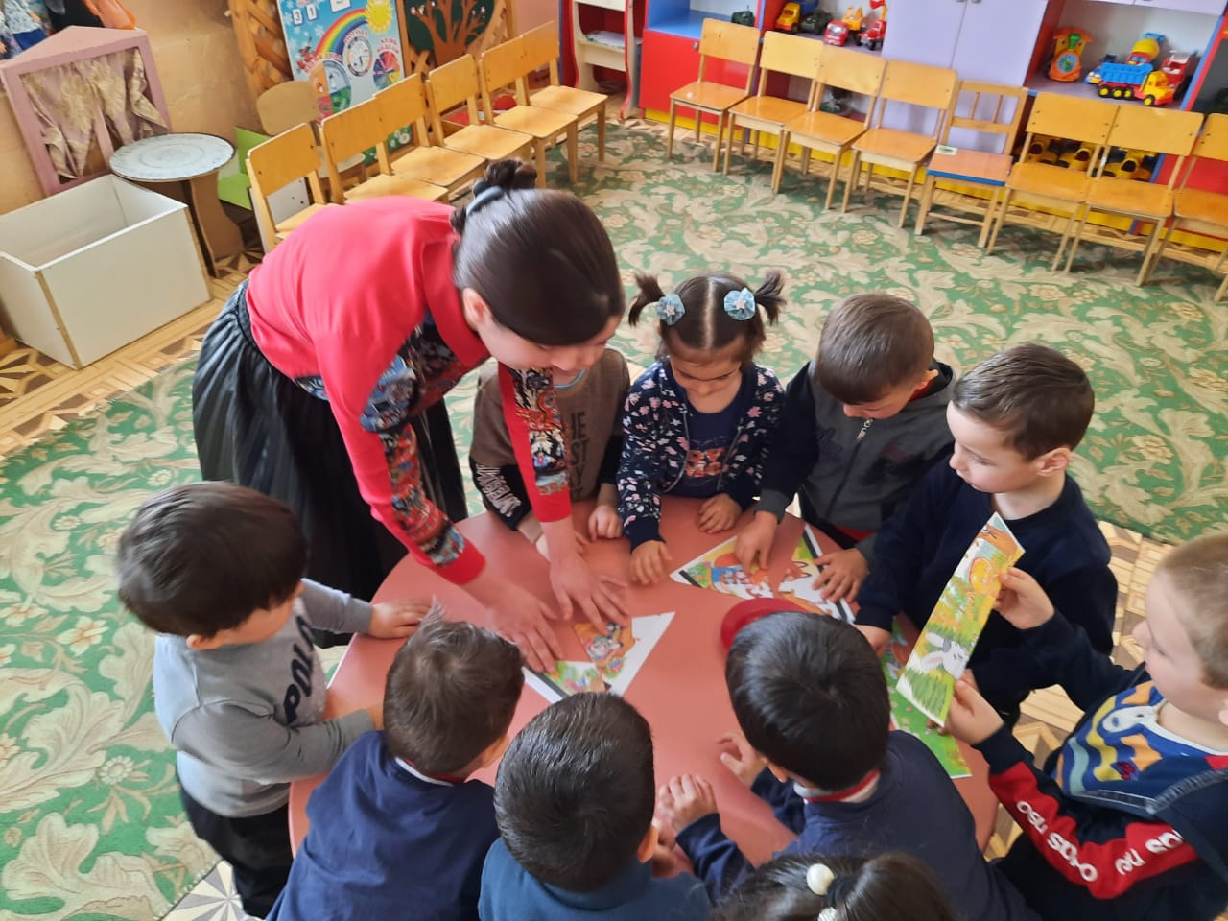

Молодцы ребята вы прекрасно справились с 1 заданием, а теперь надо выполнить следующее:

*Воспитатель:* Ребята, кто это у нас тут?

Посмотрите, кто это сидит? (птичка)

-А какая птичка?(ворона)

- А ворона где сидит? (на ветке дерева)

- А как кричит ворона? (Кар-кар)

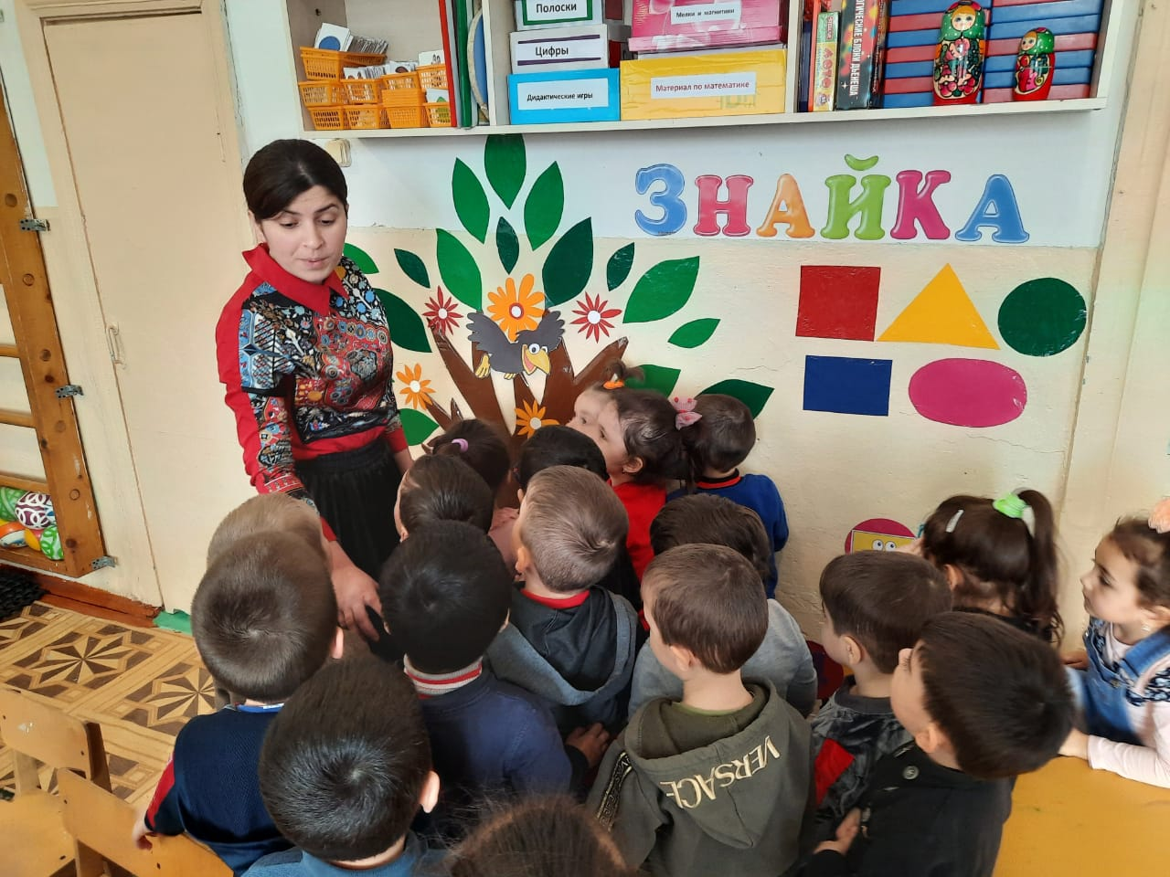

*Воспитатель:* посмотрите, ворона волнуются. Она говорит, что у бабушки и дедушки пропали животные. Они убежали из избушки и заблудились в лесу, поэтому они не могут вытащить репку. Ребята, а как мы узнаем, кто пропал?

Нам дают подсказку. Нужно отгадать загадки:

**Громко лает на дворе, отдыхает в конуре,**

**Сторожит хозяйский дом, и виляет мне хвостом.**

*Дети:***собака**.

*Воспитатель:*Назовем собаку ласково (Собачка).

- Что собака делает? (Лает, сторожит дом, рычит, грызет кости, бегает, виляет хвостом)

- Как она лает? (Гав-гав). Загадку мы отгадали, о собачке поговорили, но ее мы не нашли. Где же она?

А я знаю, как ее найти, ее надо позвать. Скажите мы, в какой сказке с Вами?

*Дети:* (варианты ответов) **Репка**.

*Воспитатель:* А как звали собачку в сказке Репка?

*Дети:* (варианты ответов) **Жучка.**(*дети зовут собачку*)

*Воспитатель:* Ой, смотрите, а чей это хвостик? ()

У нас еще загадка:

*В мягкой шубке ходит, песенки выводит,*

*Молоко из плошки пьет, возле норки мышку ждет.*

*Дети:* кошка.

*Воспитатель:* А как она говорит? (мяу-мяу)

Давайте ласково назовем кошку? (*Кошечка, кисонька*) А что любит делать кошка (*Ловить мышей, лакает молоко, мурлычет, царапается, играет)* А какая кошка? (*Мягкая, пушистая*).

Давайте позовем кошку. Как нужно позвать кошечку?

*Дети:* кс-кс-кс.

*Воспитатель:* А вот и наша кошечка. Ребята, а какие это животные? Домашние или дикие? (Домашние) А почему? (Потому что они живут дома) Но в сказке Репка был еще один зверек. Кто это? Ребята давайте вспоминать.

*Дети:* (варианты ответа) мышка.

*Воспитатель:* А где же она? Давайте найдем ее. Вот она!

Как ласково мы назовем мышь? (*мышка, мышенька*)

А как пищит она?

Как хорошо, что мы всех нашли. Теперь мы можем идти дальше.

*Воспитатель:* Ребята, давайте поможем животным вернуться домой к бабушке и дедушке. (Приносят и ставят животных на стол около бабушки и дедушки).

*Бабушка:* Ой, спасибо ребята, нашли наших животных. Ребята помогите дедушке вытянуть репку.

*Воспитатель:* Для того чтобы мы помогли дедушке, нам нужно рассказать сказку, а наши гости послушают. (рассказывают сказку 2-3 детей или все вместе.)

***Бабушка:* спасибо ребятки за помощь. Помогли вытянуть репку.**

***Воспитатель:* Ребята, какие вы молодцы! Помогли дедушке и бабушке, ну а теперь пора возвращаться в детский сад. (становятся друг за другом, едут на поезде) Вот мы и в детском саду. Где мы с вами были? (У дедушки и бабушки из сказки Репка). А что мы у них делали? (Помогали домашним животным найти дорогу домой). Спасибо вам. Вы молодцы!**

